Творческий проект
Ученица 3Г класса
Романчук Екатерина,
Ученица 3Г класса
Утюпина Анастасия,
Воспитатель Буйнова О.Г.
Девиз: «Умелые руки не знают скуки».
Обоснование проблемы.
Мы очень любим делать различные поделки.
В школе был объявлен конкурс новогодних композиций «Зимняя сказка». Поделки должны быть изготовлены с применением различных техник. Узнав о плетении из газетных трубочек, мы решили использовать это в своей работе.
Возникла идея: сделать новогоднюю композицию по рассказу П. Бажова «Серебряное копытце». Домик и героев сказки слепить из глины, изгородь и елочки сплести из газетных трубочек.

Цель проекта: Изготовить поделку на конкурс новогодних композиций «Зимняя сказка».
Задачи проекта:
- узнать об истории плетения
-познакомиться с плетением из бумажных трубочек
-изучить технологию изготовления изделий из бумажных трубочек (освоить технологию плетения из бумаги)
-придумать новогоднюю композицию с использованием плетения
-выполнить поделку
Продукты проекта: поделка на выставку, презентация проекта.
Этапы проекта:
-поиск информации в интернете про плетение из газетных трубочек
-выбор бумаги для плетения (приложение 1)
-изучение технологии изготовления газетных трубочек (приложение 2)
-изготовление поделки
-участие в школьной выставке «Зимняя сказка»
-презентация проекта
Описание проекта.
Плетение – самое древнее на свете ремесло. Оно известно человечеству очень давно. Этим способом выполняли рыболовные сети, украшения, элементы одежды, предметы быта и др. Плели в основном из природных материалов: из травы, тростника, камыша, листьев кукурузы, бересты и соломы, из корней, из лозы (ивовых ветвей).
Но не сразу люди этому научились. Многие считают, что древний человек узнал о плетении от самого обыкновенного паука, глядя на то как он из ниток создает свои сети.
Очень много плетеных вещей было в хозяйстве: корзины, сундуки, чемоданы, сумки, коляски, даже плетеная мебель: стулья, столы, кресла, диваны. Из длинных ветвей человек плел изгороди, крыши, жилища.
Из чего еще можно плести? Из ткани, веревок, ниток, из кожи, проволоки, и даже бумаги.
В настоящее время такой вид творчества как плетение из газет становится очень популярным. Ведь газета, бумага – доступный современный материал. Плетение не требует больших затрат. Внешне изделия из газетных трубочек похожи на те, которые сплетены из лозы. Покрасить плетеную поделку можно в любой цвет, украсить бусинами, цветами, лентами, аппликацией и получаются красивые оригинальные вещи: подарки, сувениры, украшения для интерьера, шкатулки, вазы.
Плетение – это интересное и полезное увлечение.

Изготовление поделки.
Чтобы сплести поделку необходимо запастись трубочками. Вначале мы научились делать газетные трубочки.
Разрезаем газетные листы на полосы.
Уголок газетной полосы накручиваем на спицу, закрепляем уголок с помощью клея.
Спицу вытаскиваем, трубочка готова.
Вырезаем из плотного картона круглое основание, на котором закрепляем 6 трубочек.
Оплетаем витым (спиральным) плетением по кругу, постепенно сужая.
Елка готова.
Из глины слепили домик, героев сказки: серебряное копытце, девочку Даренку, кошку Муренку.
Покрасили все серебряной краской.
Елочки украсили бусами. Вот какая у нас получилась сказка «Серебряное копытце».
С этой поделкой принимали участие в городской выставке «Зимняя сказка», победили в номинации «Приз зрительских симпатий»
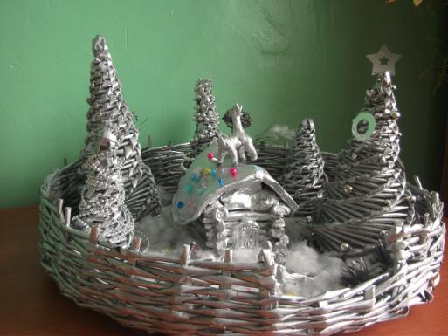

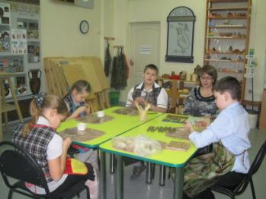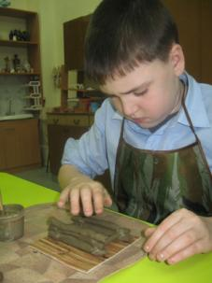

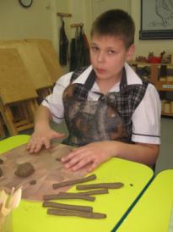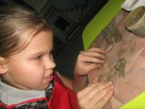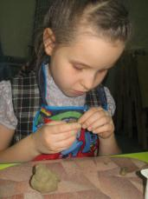

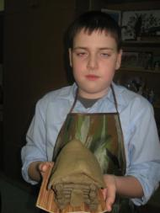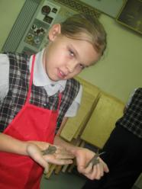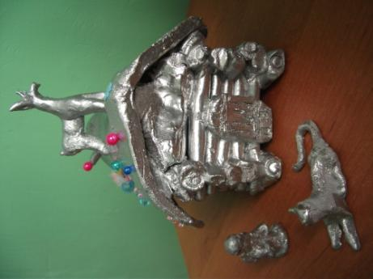

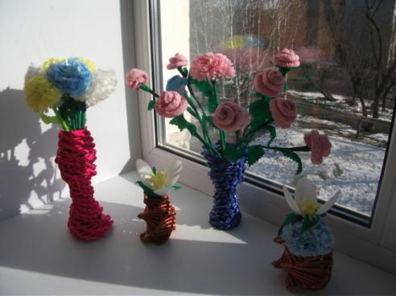

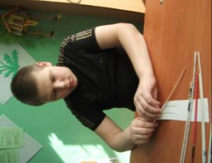
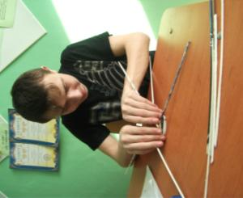

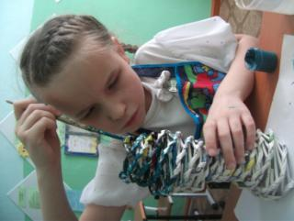
ПЛЕТЕНИЕ ИЗ ГАЗЕТНЫХ ТРУБОЧЕК
